Jubileumi évad a Vígszínházban
130. jubileumi évadát kezdi meg a Vígszínház. Az első bemutató ifj. Vidnyánszky Attila rendezésében a @LL3t4rgIA lesz, míg a Pesti Színházban a Madame Tartuffe című előadást Kincses Réka állítja színpadra. A Falstaff Valló Péter, a Frankenstein Hegymegi Máté rendezésében lesz látható a Vígszínházban, míg a Pesti Színházban Szabó Máté az Igazából komédiát, Máté Gábor pedig a 130 éves Víg első nagy sikerét, Az államtitkár urat rendezi. A Házi Színpadon Borbély Szilárd Egy gyilkosság mellékszálai című műve alapján készül előadás Seress Zoltán rendezésében, Pass Andrea saját darabját állítja színpadra Könnyűvel indul címmel, míg Nagy Péter István a Rebbenő pillantások a kihalás pereméről című szatírát rendezi. A jubileumi évadra a teátrum számos meglepetéssel készül, valamint a honlapját is megújítja. Szeptember 14-én a VígNapon pedig hagyományaihoz híven idén is kinyitja kapuit a Vígszínház, hogy a művészek és a közönség együtt ünnepelhesse az évadkezdést.
A Vígszínházban már zajlanak a @LL3t4rgIA próbái. Büchner mindössze huszonhárom évesen írta meg Leonce és Léna című komédiáját, amelyben két fiatal úgy dönt, hogy elmenekül a felnőtt élet felelőssége elől. Ifj. Vidnyánszky Attila rendezésének főhősei is kamaszok, akik az érettségi évének nyomasztó terheit nyögik, miközben tanáraik mindent megtesznek, hogy felkészítsék őket arra a pillanatra, amikor majd kezükbe veszik a jövőnket. A bemutató szeptember 20-án lesz.
Egy héttel később, szeptember 27-én a Pesti Színházban mutatják be a Madame Tartuffe című tragikomédiát, mely Kincses Réka rendező és a szereplők improvizációi nyomán született. A speciális próbafolyamat során létrejött előadás középpontjában Barbara Tartuffe áll, aki miután elvégzett egy elismert természetgyógyász iskolát Berlinben, és sikeresen kigyógyította magát súlyos gerincbántalmaiból, kiszáll a tolószékből és az emberek gyógyításának szenteli az életét. A kortárs történet az álszentségről, a vakhitről és a kiszolgáltatottságról szól, főszereplője pedig Udvaros Dorottya.
Novemberben Valló Péter rendezésében, Hegedűs D. Gézával a címszerepben mutatják be William Shakespeare egyik legnépszerűbb vígjátéki hősének történetét, a Falstaffot. Shakespeare művei és a Verdi-opera alapján Nádasdy Ádám fordításának felhasználásával új színdarab születik, amely teljesebb, összetettebb képet mutat Falstaffról. A csibész, hedonista öregember figurájából ebben a feldolgozásban egy egyszerre rettenetesen gátlástalan, ám mégis szerethető, már-már királydrámai hős alakja bontakozik ki. Ez a Falstaff egy keserédes vígjáték az időskorról, az élet értelméről és szeretetéről.
2025 decemberében mutatják be a Pesti Színházban az Igazából komédiát Szabó Máté rendezésében. Az előadás korábban Robotika munkacímen lett bejelentve. Alan Ayckbourn, aki a színházi legendák szerint Shakespeare után a második legtöbbet játszott angol drámaíró, 1998-ban írta az Igazából komédiát, mely nagyon hamar az egyik legnépszerűbb művévé vált. A történet a nem túl távoli jövőben játszódik, ahol a színészek helyét már erre a célra kifejlesztett androidok, úgynevezett „aktoidok” vették át. Egy napon a tévéstúdióba ellátogató ifjú író az egyik meghibásodott robotlányban meglátja a vígjátéki potenciált. A darab azt a kérdést kutatja, mi különbözteti meg az embereket a robotoktól, és arra a következtetésre jut, hogy két nagyon fontos tulajdonság biztosan elválaszt minket tőlük, mégpedig a humorérzék és a szerelem képessége.
Mary Shelley 19 éves korában írta a Frankenstein, avagy a modern Prométheusz című regényét. Több mint kétszáz évvel a mű születése után Hegymegi Máté rendező és alkotócsapata a Vígszínház társulatával gondolja újra Victor Frankenstein, a teremtő és Teremtménye történetét. Victor Frankenstein a lehetetlent kísérli meg: életet ad az élettelennek, de a kísérlet végeredménye elborzasztja, és menekül a lény elől, akinek életet adott. Az elhagyatottság, a kitaszítottság, a társadalomból való kirekesztettség kétségbeejtő helyzetének felismerése pedig arra ösztönzi a Teremtményt, hogy felkutassa teremtőjét, és feltegye neki kérdéseit. Az adaptációban központi szerepet kap a történetmesélés sokszínűsége és rétegzettsége, és a történések kapcsán felmerülő, ugyanakkor szerteágazó erkölcsi és morális kérdések felvetése.
A Vígszínház első legendás sikere Alexandre Bisson Az államtitkár úr című darabja volt, amely még 130 év múlva is ugyanolyan frissnek hat, mint első bemutatása alkalmával. A történet egy magas rangú államférfi szokatlan és komikus kalandjait tárgyalja. De la Mare államtitkár úr kifinomult ízléssel válogat a feltörekvő tisztviselők nőrokonai között, a szolgáltatásért pedig előléptetéssel fizet. Üzelmei a végtelenségig folytatódnának, ám – ahogy az lenni szokott – egy szép napon az ő szívét is megperzseli valaki… A bravúros vígjátékot 2026 márciusában Máté Gábor rendezésében mutatják be a Pesti Színházban.
A Vígszínház művészi szándéka továbbra is az, hogy a Házi Színpad a kortárs magyar művek műhelye legyen. Seress Zoltán Borbély Szilárd Egy gyilkosság mellékszálai című műve alapján készült adaptáción dolgozik a Házi Színpadon. Az előadás – ahogy az eredeti prózai mű is – izgalmasan vegyíti majd a dokumentumdráma, a líra és az esszé elemeit. A nézők egyszerre lehetnek tanúi a szerző szüleit ért rablótámadás utáni nyomozásnak és a belső utazásnak, amely során a fiú megpróbálja megérteni és elfogadni azt, ami a szüleivel történt.
Pass Andrea, kifejezetten a Vígszínház művészeire írt, személyes hangvételű új drámája a Könnyűvel indul megtörtént esetet dolgoz fel, és azt a kérdést járja körül, hogy mi történik akkor, amikor egy harmincas pár már évek óta, időt, energiát, pénzt nem kímélve küzd azért, hogy gyermeke lehessen… és mégsem sikerül nekik. Az előadás középpontjában az önzetlen szeretet áll, és a képesség arra, hogy „átlépjük” önmagunkat egy másik ember érdekében.
Vinnai András és Nagy Péter István műve a Rebbenő pillantások a kihalás pereméről egy disztópikus jövőben játszódik, ahol az északi sarkkör erőforrásaiért dúl a geopolitikai harc, miközben a világ lassan a kihalás felé sodródik. A darab az izoláció, a hatalom cinizmusa, a technológia és ember viszonya, valamint a megváltás illúziója és a pusztulásba vezető öncsalás groteszk, mégis intim története.
További információ: https://www.vigszinhaz.hu/eloadasok/index.php Jegyvásárlás: https://www.vigszinhaz.hu/musor/index.php Bérletvásárlás: https://www.vigszinhaz.hu/jegy/berletek.php
Sajtókapcsolat:
- sajto@vigszinhaz.hu
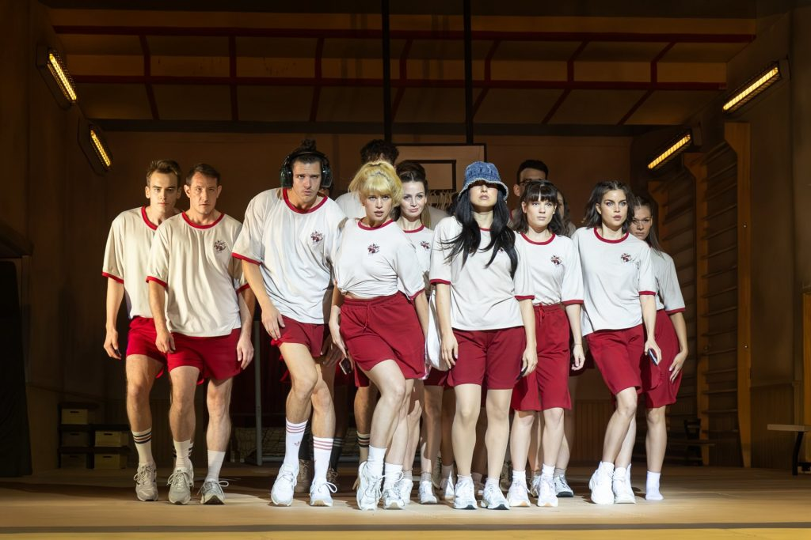 | © Vígszínház - Juhász Éva
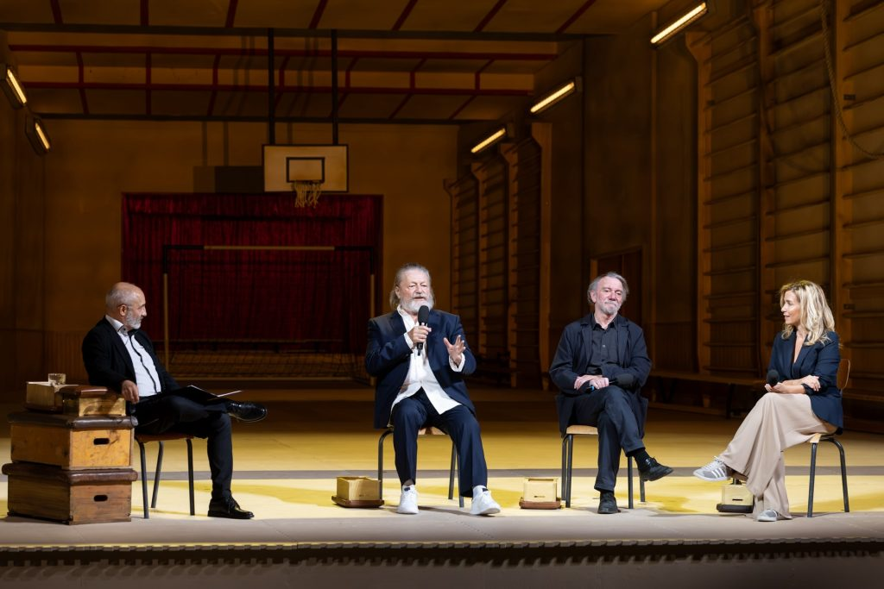 | © Vígszínház - Juhász Éva
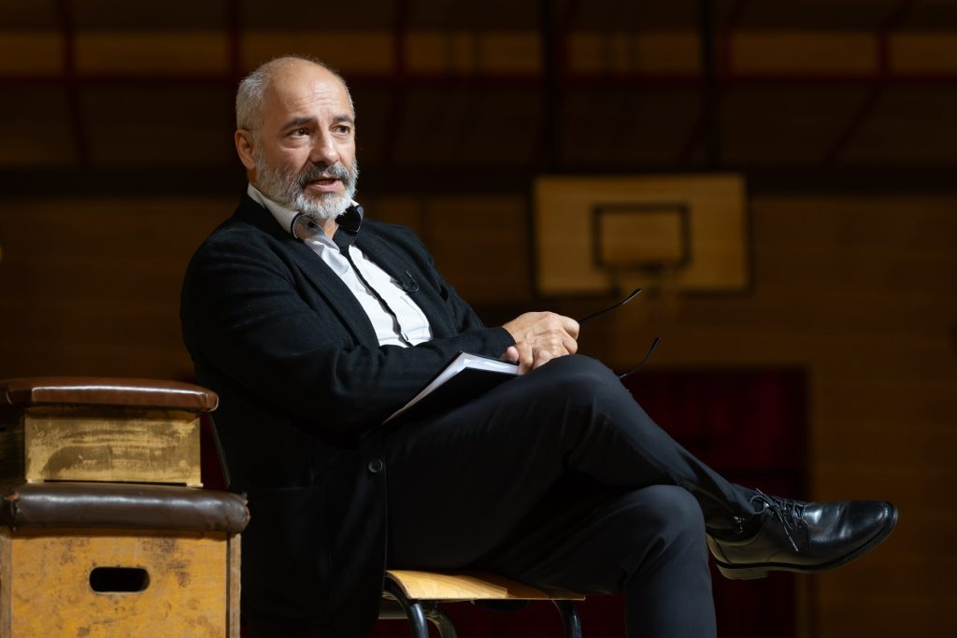 | © Vígszínház - Juhász Éva
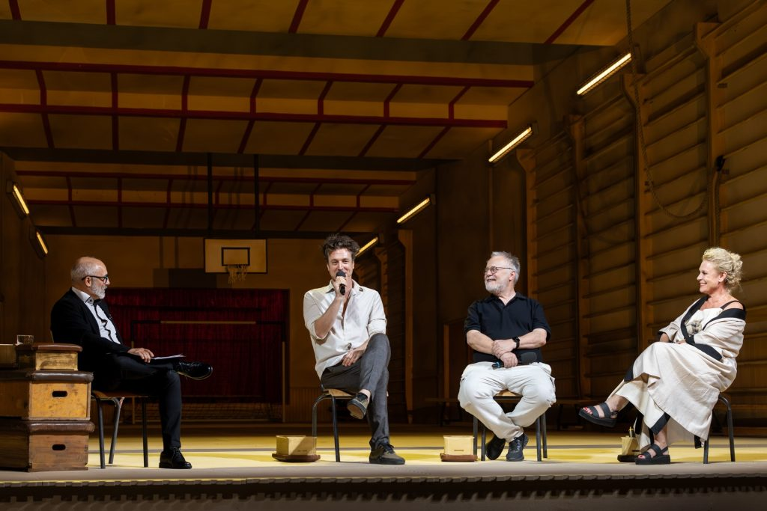 | © Vígszínház - Juhász Éva
Eredeti tartalom: Vígszínház
Továbbította: Helló Sajtó! Üzleti Sajtószolgálat
Ez a sajtóközlemény a következő linken érhető el:

